
云南省现代农业甘蔗产业技术体系
工作简报
第十五期

（总第15期）
甘蔗产业经济研究室 2011年7月8日

产业经济研究室团队成员赴昌宁区域推广站开展调研
2011年7月6－7日，甘蔗产业经济研究室李宏、杨永梅等在保山综合试验站贾应明站长、李言春、石红军，以及龙陵甘蔗站袁世茂站长等的陪同下到昌宁区域推广站进行甘蔗生产、技术和经济等情况的调研与学习。
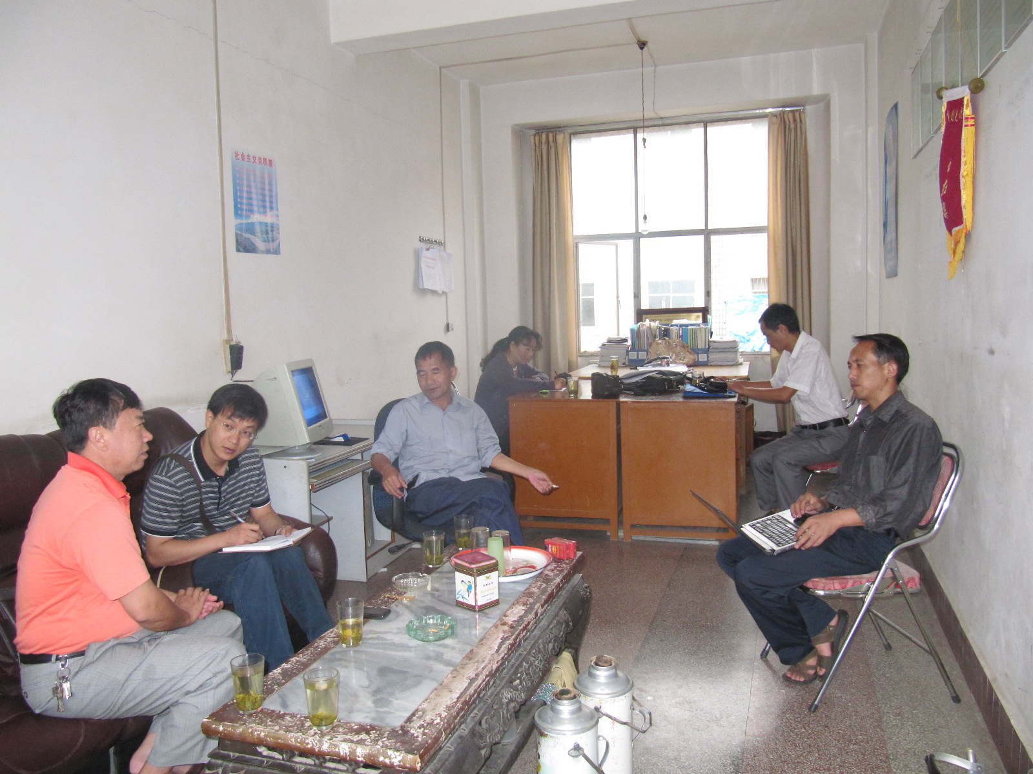
1.座谈讨论，了解昌宁蔗糖产业发展情况。昌宁县共有3户制糖企业5条制糖生产线，日处理甘蔗能力6800吨。2010/2011年榨季生产于2010年12月27日红庆糖业公司率先开榨后，昌宁康丰公司、恒盛糖业公司3个糖厂也相继开榨，到2011年5月11日，所有制糖生产线全部停榨，榨期历时133天。共完成入榨甘蔗40.68万吨；生产食糖4.99万吨（其中红糖4917吨）；实现产糖率12.27%；生产酒精3757吨；实现生产安全率99.43%。糖酒实现顺价销售，食糖平均销售价7050元，酒精平均销售价6700元。该榨季预计：实现甘蔗农业产值2亿元，糖酒现价产值3.5亿元，上交各种税款4000万元，实现利润3500万元，吨蔗实现税收100元。
2011年全县甘蔗种植面积为17万亩，新植8.3万亩，其中冬植3.8万亩，春植4.5万亩。预计2011/2012榨季入榨甘蔗50万吨，甘蔗农业产量55万吨。
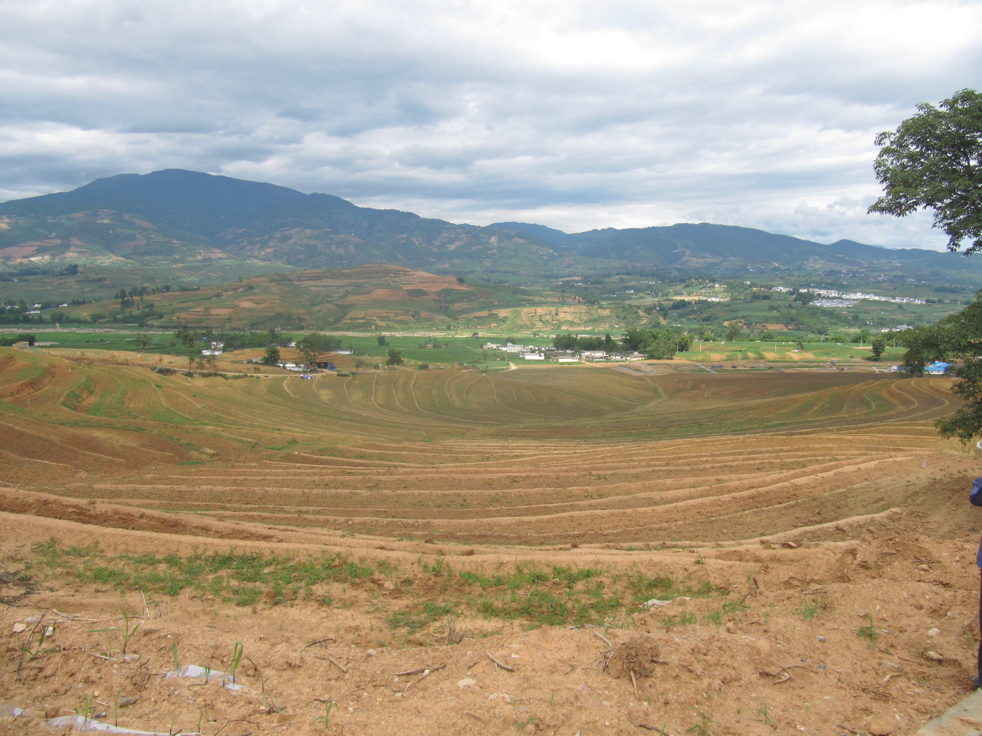
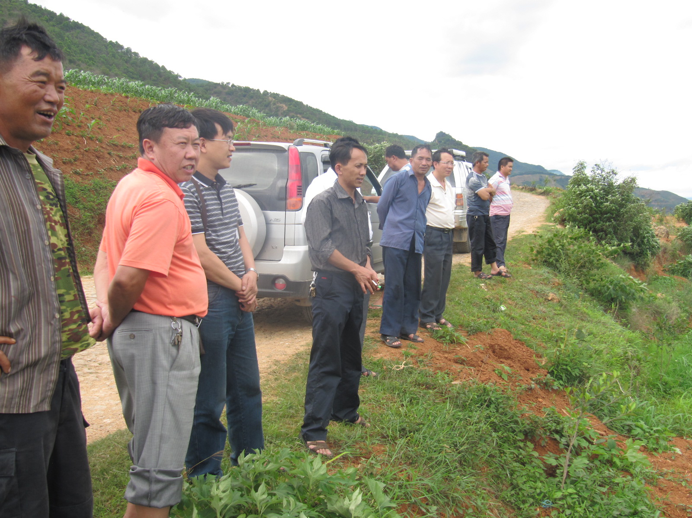
2.开展实地调研。在昌宁区域推广站与站长马志和、副站长杨金铭等的陪同下考察了昌宁区域推广主站千亩产业技术综合示范区的生产与建设情况，甘蔗与黄豆套种情况、甘蔗与玉米套种情况，认真听取和收集各项技术的投入产出情况、蔗农对生产和技术的认识及看法。到卡斯镇的黄土寨、小池田等地进行坡改梯的实地调研，据介绍，昌宁县近年来共进行了24000多亩的坡改梯，其中小池田进行坡改梯6000亩，通过改造可实现坡地甘蔗单产成倍增长。
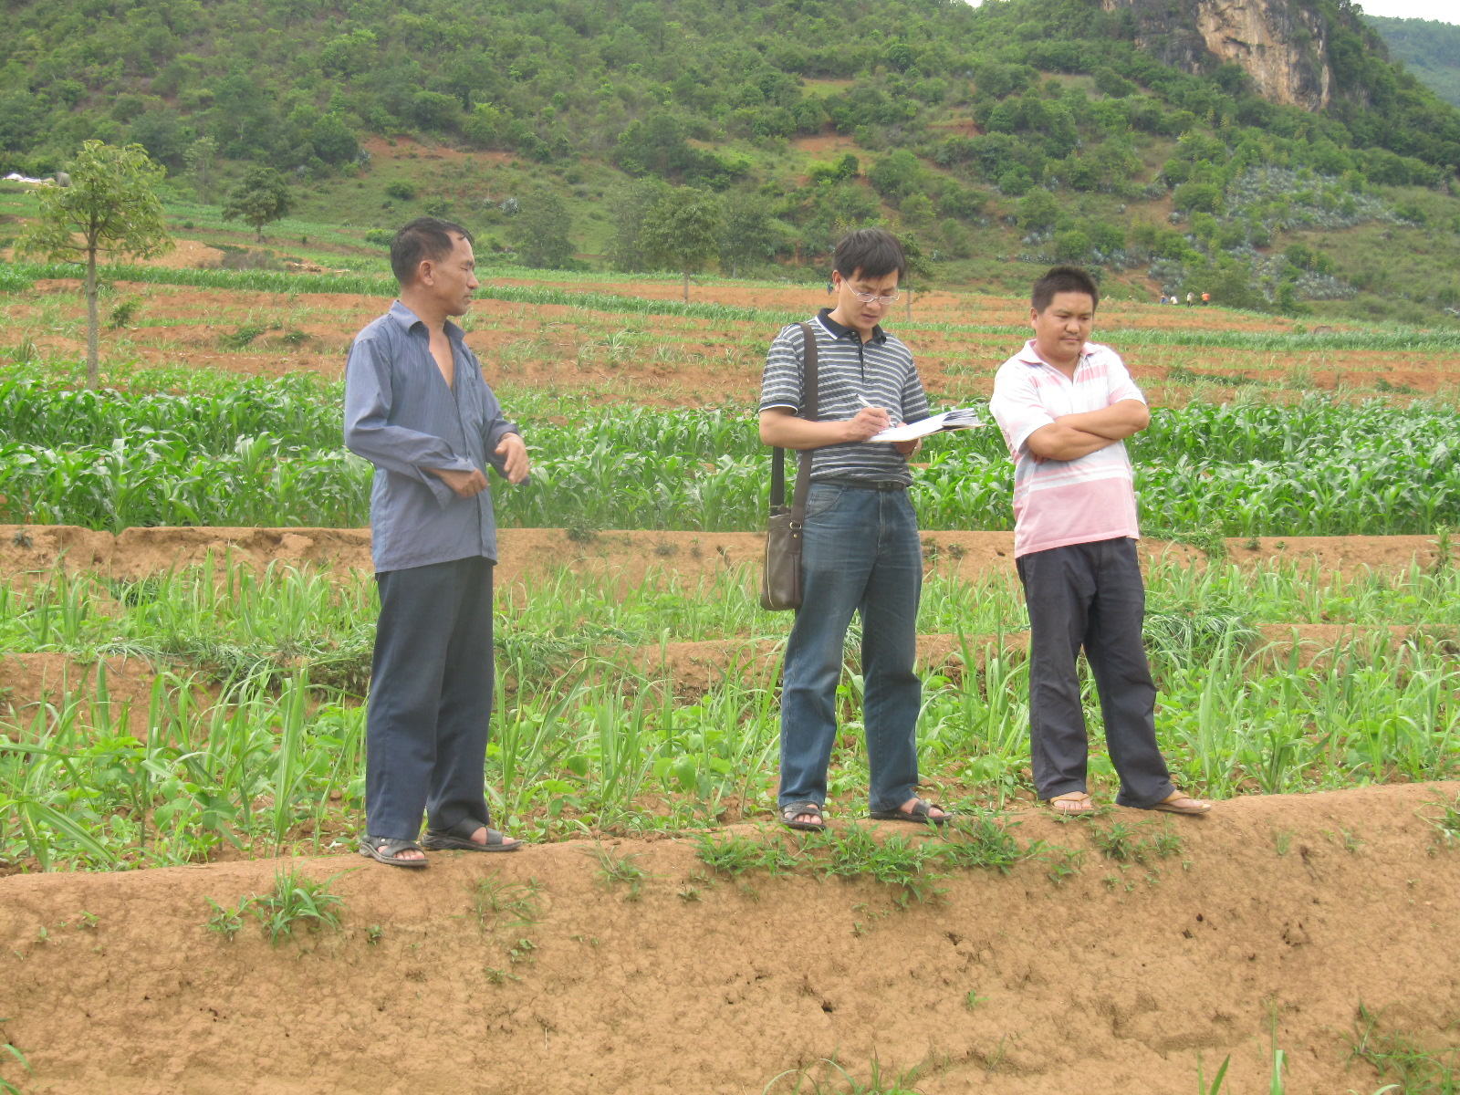
产业经济研究与昌宁区域推广站共同讨论制定甘蔗与竞争性作物比较效益分析方案，近期还将开展相关情况的调查和数据的收集。通过调研，增强了产业经济研究室成员对昌宁甘蔗生产的了解和相关情况的掌握，密切了与昌宁区域推广站的联系与合作。

产业经济研究室 二○一一年七月八日报
报：首席科学家
云南省现代农业产业技术甘蔗体系办公室

